星心學苑品格教育教學活動設計
核心主題 |  | 自我肯定 | 單元名稱 | Guji Guji | 課程時間 | 80分鐘
單元目標 |  | - 學習包容不同的人和事物，以更寬廣的心胸去看待世界，每一個生命都值得我們尊重，包括自己。  - 從Guji Guji的成長、困惑和決定來學習自我負責及肯定。
課程內容 |  |  |  |  | 進行時間 | 教學資源
活  動  流  程 | 教材簡介 | - Guji Guji》簡介︰  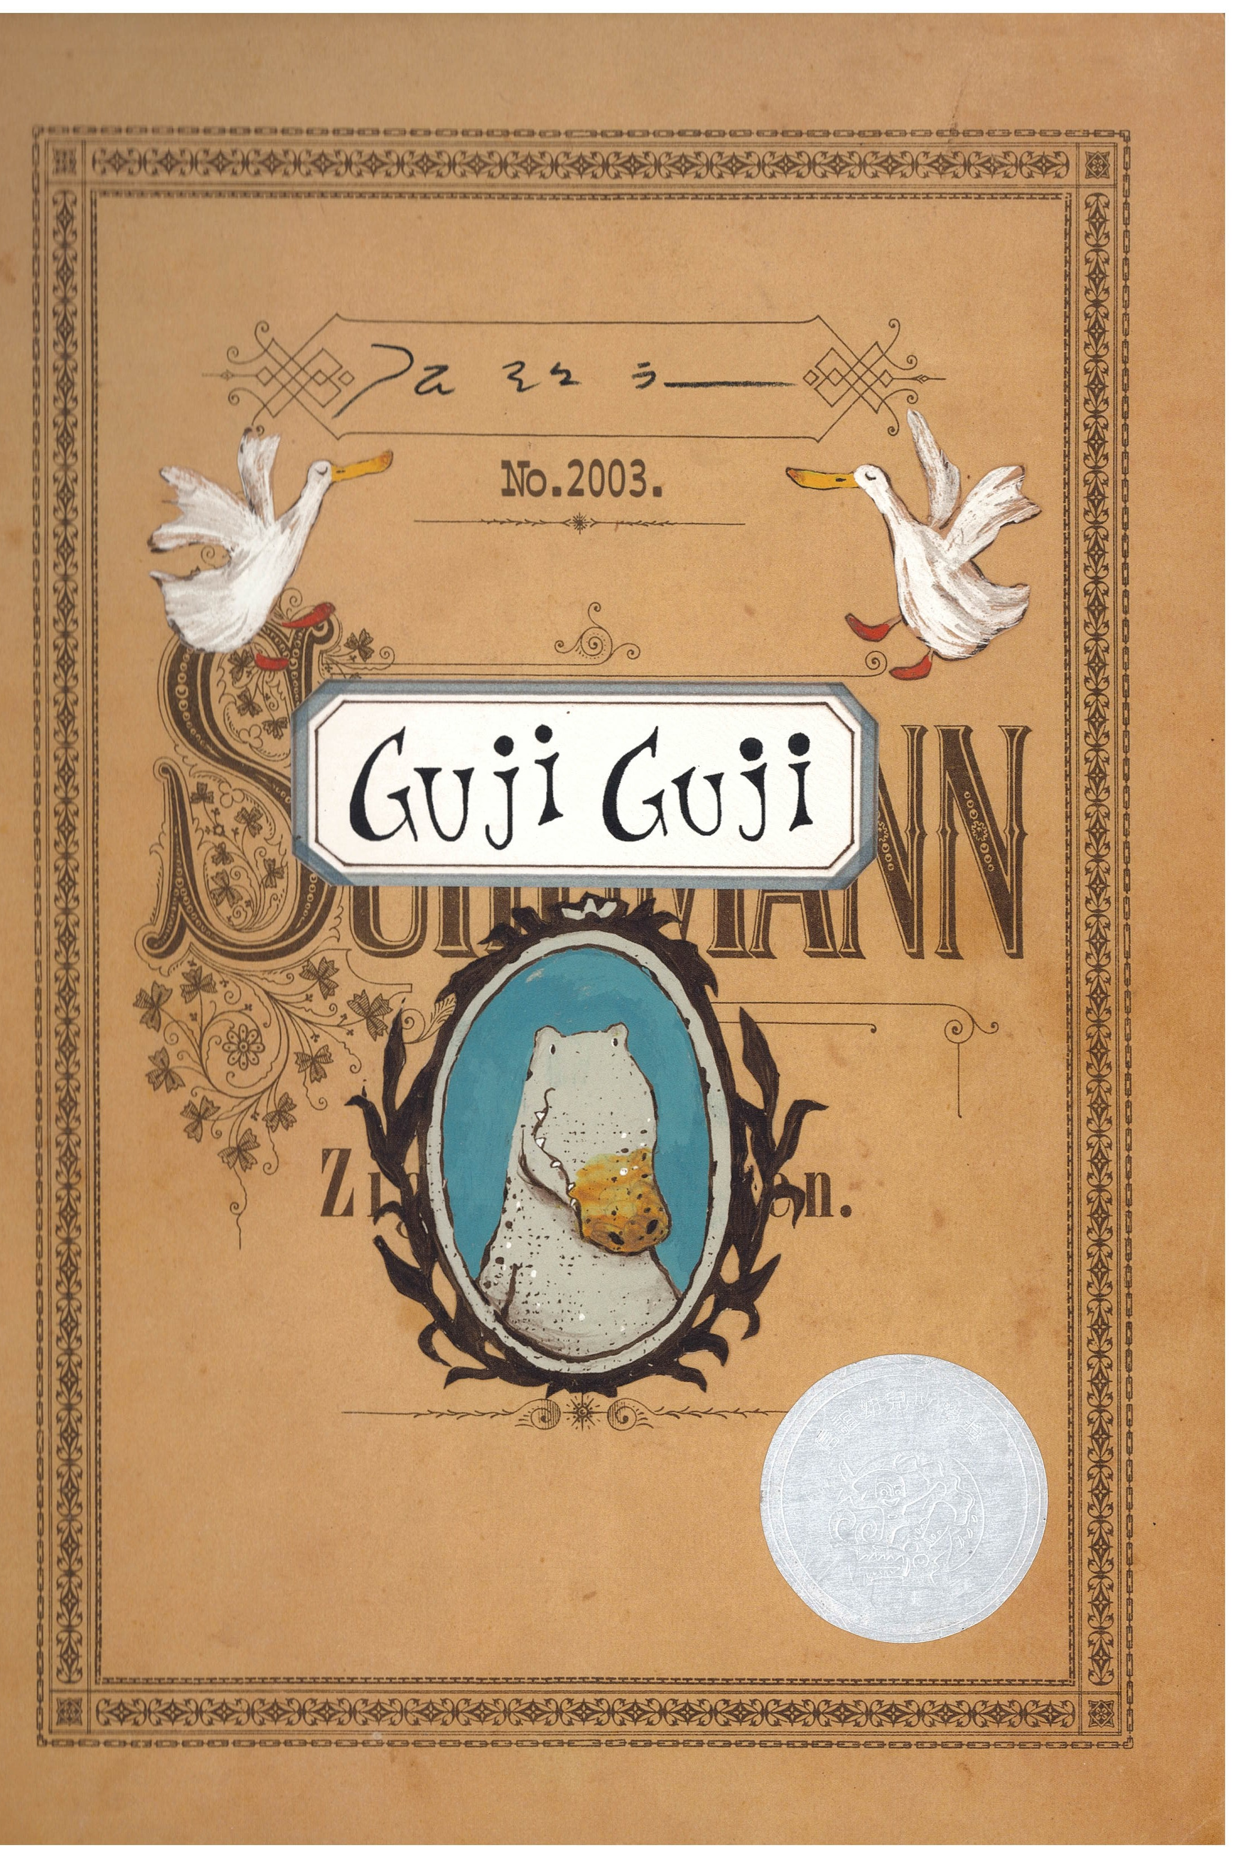  有一天，一顆蛋從斜坡滾進了鴨巢裡，鴨媽媽卻沒有發現哪裡不對勁，繼續孵蛋。終於，蛋孵化了……鴨媽媽來者不拒，也完全接納，不論孵出來的Guji Guji長得怎麼樣，鴨媽媽都一樣愛他。  接著，出現一群鱷魚，對著Guji Guji說：「你是鱷魚，不是鴨。」他坐在樹下思考這個問題：「自己到底是誰呢？是鱷魚？還是鴨子？」  最後，Guji Guji確認自己是屬於鴨子家族的一份子，並且想到一個好辦法，好好教訓那些想欺負鴨子家族的鱷魚們。Guji Guji 雖然依照那群鱷魚的指示，把帶著鴨子家族來到橋上，但是……  出版社/信誼文教基金會  作者/陳致元
活  動  流  程 | 引起動機 | 第一堂課  ○X遊戲  註：請老師視教室空間安排遊戲進行方式。  方式1.請同學在座位上用手比圈或叉。  方式2.在地上以尺做分界線，並用不同物品表示圈或叉，請同學用跳的方式進行圈叉遊戲。  1.下面唸到的是食物的請比○，不是食物的請比X  紅豆、綠豆、黃豆、青春痘(X)、紅包(X)，書包(X)豆沙包、肉包、餃子、雞脖子、猴子(X)、高麗菜、豆芽菜、白花菜、豆花、天花(X)  2.下面唸到的是動物的請比○，不是動物的請比X  小狗、鴨子、獅子、桌子(X)、桃子(X)、鯨魚、海豚、大象、梅花鹿、高速公路(X)、蜥蜴、百歩蛇、鱷魚、金魚、年年有餘(X)  我們今天的故事之一的主角是動物，兩隻腳、呱呱叫。(同學們猜猜看是什麼動物，猜出鴨子後，即進入故事) |  |  | 10分鐘
活  動  流  程 | 發展活動 | 一、繪本導讀  1.以繪本說故事方式進行至下圖頁面即暫停  2.以PPT放映至下圖頁面即暫停。(繪本ppt第11頁)  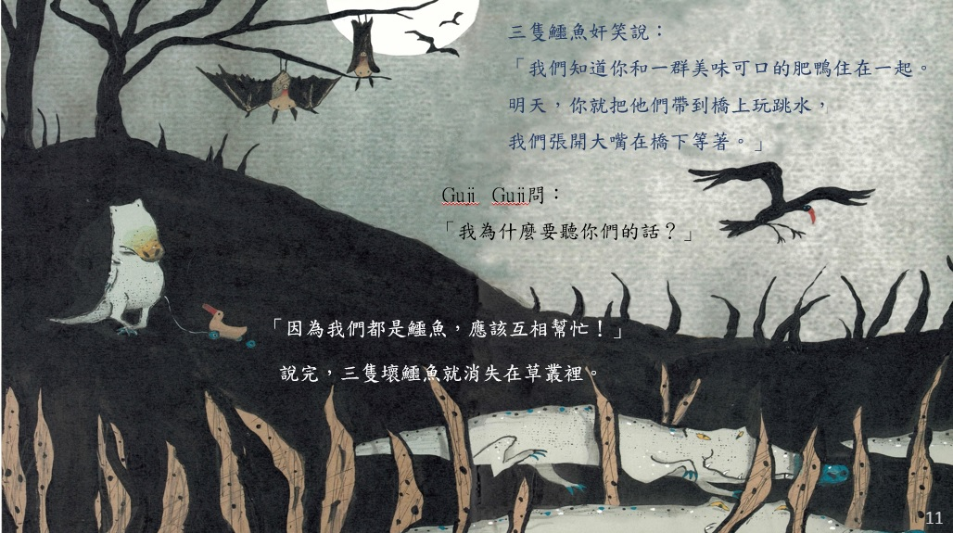  二、回答問題  1.剛才的故事中出現哪些動物？  答：鴨子、鱷魚。  2.Guji Guji的外表和其他小鴨子有什麼不同？  答：外型不一樣，體型比小鴨子大，全身藍綠色，嘴巴發出咕嘰咕嘰的聲音…  3.面對外型跟其他小鴨不同，鴨媽媽如何對待Guji Guji?  答：和愛其他的鴨子一樣愛他。  4.小鴨子們如何對待Guji Guji?  答：一起玩、一起吃。  5. 如果你是Guji Guji，知道自己是鱷魚後有什麼想法?  答：依個人作答。  6. 你猜Guji Guji接下來會怎麼做?(故事接龍)  答：開放性答案，讓每位孩子都預測故事接下來的發展。  - 繼續將後續故事說完。  四、老師統整：  (回顧同學們的故事預測，是否也有很棒的部份,以下的觀點可作為孩子們預測故事發展的提示與啟發)  1. 有些人長得和大家不太一樣，容易被嘲笑，比如說，太胖、太矮、動作太慢、講話不清楚等等。但是故事中的鴨子們完全不會笑Guji Guji，這是很令我感動的地方。  (回顧同學們的故事預測，是否也有很棒的部份)  2. Guji Guji也很聰明，會感恩鴨子們對他的愛，最後決定協助鴨子打退鱷魚，將自己視為鱷魚鴨。  3. Guji Guji 知道鴨子們愛他，所以即便是彼此有再大的不同，也可以藉由愛去化解，雖然了解自己與生俱來的天賦，但不會用在傷害愛自己的家人身上，而是用以面對邪惡的侵害。  4. 故事中的鴨還是鴨，鱷魚還是鱷魚，但是，當面對真實的自我後， Guji Guji 知道自己是誰，他不再是鱷魚也不是鴨，他稱自己是『鱷魚鴨』。能看清自己的缺憾，化解矛盾，懂得包容。  希望別人尊敬你、愛你，會和自己的行為態度息息相關喔！  第二堂課  延伸活動：  一、回顧故事  由孩子們說說看記得什麼。  老師再將故事完整敘述一次。  二、鴨子與鱷魚遊戲：  1.老師示範︰  (1) 全員站起來，老師當鱷魚，其他學生全部是鴨子。  (2) 鱷魚要找每一隻鴨子猜拳，猜輸鱷魚的鴨子要跟在鱷魚的後面走。  (3) 猜拳贏鱷魚的鴨子可以找椅子坐下來。  (4) 全部都猜完後，坐下來的鴨子(即猜拳贏鱷魚的鴨子)  全部是觀眾。  (5) 猜拳輸鱷魚的鴨子(即跟在鱷魚後面走的鴨子)，則必須做出和鱷魚一樣的「三連拍」動作──變化三種不同動作，每個動作至少停3秒。  2.遊戲開始：  (1) 請每位學生輪流當鱷魚，依上列示範過程進行遊戲。  (大家都有機會成為目光焦點及被模仿的對象)  (2) 在遊戲中，請老師特別觀察每位孩子的反應。  三、老師統整：  1. 老師分享觀察到的孩子們的反應。  2. 回顧故事中的壞鱷魚們，先嘲笑 Guji Guji ，再唆使他做壞事，Guji Guji 雖然困惑，但卻對傷害家人一事堅決不讓步， Guji Guji 並不會因為被嘲諷而著急的想去改變自己以迎合別人，因為 Guji Guji 懂得尊重自己，即使自己和壞鱷魚長得一樣，但 Guji Guji 是 Guji Guji ，壞鱷魚是壞鱷魚，自己的尊嚴和權利不會因為訕笑、嘲諷，和似是而非的觀念，而「應該」去做；要做什麼，只有自己有選擇權，沒有人可以強迫自己做不願意做的事。最後， Guji Guji 做出正確的選擇，為愛自己的家人好好教訓了壞鱷魚們  3. 不論自己是何種體態、何種膚色、何種族群，都得認同自己、尊重別人。在故事末，Guji Guji開心地倒立在水裡，水面上竟然出現像是鴨子的倒影，自我角色認同透過自己內心的掙扎，最終會找到屬於自己最真實的模樣。就像在遊戲中，同學們能肯定自己的姿態、大方表現。 |  |  | 10分鐘  20分鐘  10分鐘  20分鐘  10分鐘 | 繪本  PPT

